**ESCUELA NORMAL DE EDUCACION PREESCOLAR**

**Licenciatura en Educación Preescolar**

**Curso: Forma Espacio y Medida**

**Maestra:** María Teresa Cerda Orocio

**Nombre de la alumna:** Estrella Janeth Sánchez Moncada

**Nº de lista:** 19

**Sección:** “D”

**Unidad de aprendizaje III.**

**Tema:**

**Competencia profesional**

• Aplica el plan y programas de estudio para alcanzar los propósitos educativos y contribuir al pleno desenvolvimiento de las capacidades de sus alumnos.

**Unidades de competencia que se desarrollan en el curso:**

• Conoce y analiza los conceptos y contenidos del programa de estudios de la educación básica de matemáticas; crea actividades contextualizadas y pertinentes para asegurar el logro del aprendizaje de sus alumnos, la coherencia y la continuidad entre los distintos grados y niveles educativos.

***Título del Trabajo: Matriz Analítica del Currículo de Aprendizajes Clave***

|  |  |  |  |  |
| --- | --- | --- | --- | --- |
| CAMPO | ORGANIZADORES CURRICULARES | | APRENDIZAJES ESPERADOS AL TERMINO DEL NIVEL PREESCORAL | NIVEL DE PROFUNDIDAD |
| Forma, Espacio y Medida | EJE | TEMA |  | Se espera que los niños tengan la capacidad de identificar distancias a partir de un punto que no conoce, teniendo en cuenta puntos de referencia y la interpretación de ubicación.  Deben lograr realizar la comparación de distancias mediante la comparación de espacios determinados.  Deben lograr la manipulación y el acercamiento directo para generar longitudes de distancias.  Logre expresar, ordenar y comparar medidas ya sea “mayor que, menor que”  Es capaz de realizar expresiones temporales tales como “el calendario, los días de la semana” y representarlos de manera grafica para que pueda desarrollarlos y explicarlos.  Logra identificar medidas no convencionales (pasos, pies, estambre, palitos de madera, etc.) para medir longitudes con propósitos determinados. |
| Forma, Espacio y Medida | Magnitudes y medidas | 1. Ubica objetos y lugares cuya ubicación desconoce, a través de la interpretación de relaciones espaciales y puntos de referencia. 2. Compara distancias mediante el uso de un intermediario. 3. Mide objetos o distancias mediante el uso de unidades no convencionales. 4. Identifica varios eventos de su vida cotidiana y dice el orden en que ocurren. 5. Usa expresiones temporales y representaciones gráficas para explicar la sucesión de eventos. 6. Usa unidades no convencionales para medir la capacidad con distintos propósitos. |
|  |  |  |  |  |

Comparar objetos

Saber: Identificar,

Hacer: Ordenar

Calendario identificar ciertos sucesos saber

Expresar

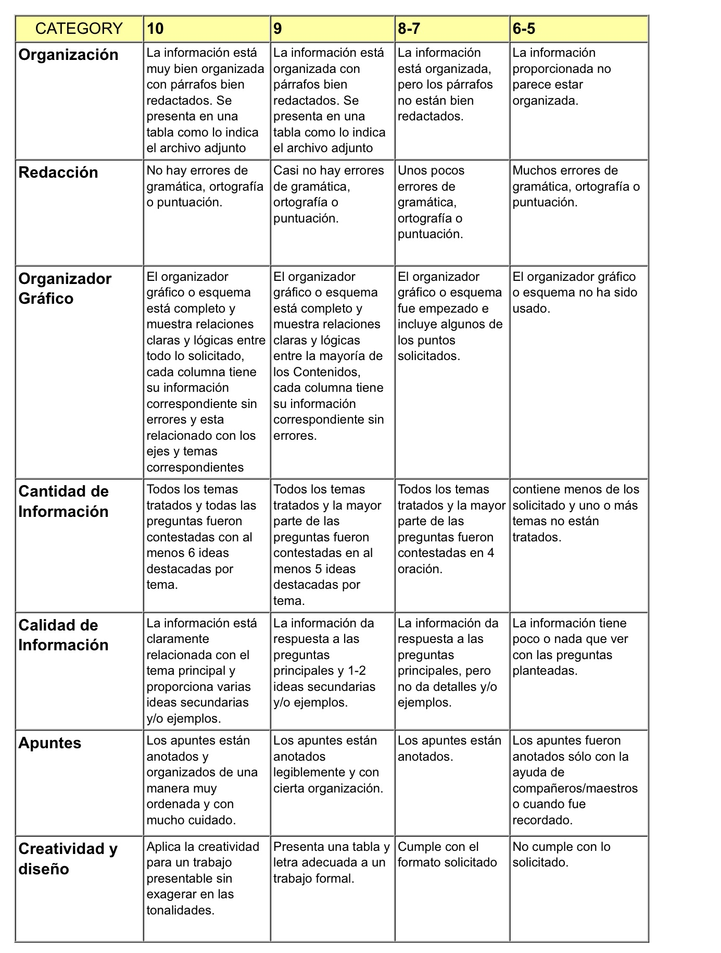RÚBRICA DE UN REPORTE DE MATRIZ ANALITICA